使用说明_HFBC_A
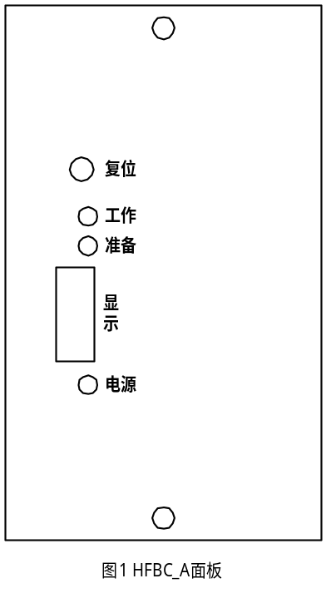HFBC_A面板和使用简介
图1是HFBC_A面板。面板上有1个【复位】按键、3个指示灯：【工作】、【准备】和【电源】，1个【显示】面板接口。
HFBC_A板上电（5V和24V）：【电源】灯（绿）亮。
【准备】灯（黄）闪烁，【工作】灯（红）灭。HFBC_A板处于准备状态。
主机启动HFBC_A板工作：
【准备】灯（黄）灭，【工作】灯（红）闪烁。HFBC_A板处于工作状态。
HFBC_A板温度超过上限：
【准备】灯（黄）灭，【工作】灯（红）亮。HFBC_A板温度超过上限。
点击【复位】按键，HFBC_A板重启，处于准备状态。
另外，【显示】面板接口可外接1个显示面板（见图2 HFBC_A显示面板），显示面板可用于以下工作：
- 设置、显示并保存HFBC_A板编号（1–144）。
- 设置、显示、调节并保存功放输入电压：0 - 15VDC。仅用于手动调试。
- 显示功放工作温度。
- 手动调试HFBC_A板。
注意：如HFBC_A板上电后再接入显示面板，必须点击【复位】按键，否则，显示面板可能无法正常工作。
温度超过上限时，功放停止输出，【工作】灯常亮。待功放温度低于某指定值时，功放自动恢复输出。
HFBC_A板485串行通讯约定：
波特率9600。采用标准的不归零（NRZ）格式：1位起始位，8位数据位，1位停止位。
上位机发送数据：5字节
第1字节和第2字节：0x8000：表示所有功放。HFBC_A板编号范围：1~144。
第1字节：0x80：b[7]恒为1。如b[7] = 0，数据错误。
b[0] = 指定HFBC_A板编号高1位。
第2字节：0x00：表示所有功放。b[7]恒为1，数据错误。
b[6:0] = 指定HFBC_A板编号低7位。
第3字节：b[7]恒为0，如b[7] = 1，数据错误。
b[6] = 1，启动功放工作。
b[5] = 1，请求功放回送当前输入电压。
b[4] = 1，请求功放回送当前温度。
b[3]位，保留。通常置0。
b[2:0]，输入电压值高3位。
第4字节：b[7]恒为0，如b[7] = 1，数据错误。
b[6:0]，输入电压值低7位。
注意：第3字节的b[2:0]和第4字节的b[6:0]组成1个10位二进制数，数值范围：0~1023。表示10进制输入电压0V~102.3V。
第5字节：“和余数校验”字节：第1字节数据+第2字节数据+第3字节数据+第4字节数据，取和的余数，并令b[7]恒为0。
HFBC_A板回送数据：
- 如果上位机发送数据第1字节是0x80，功放不回送数据。
例：上位机发送：80 00 00 00 00 // 复位全部功放。
上位机发送：80 00 41 00 41 // 启动所有功放工作，功放输入电压为0x80 = 12.8V。
- 如果上位机发送数据第1字节和第2字节是0x8001 ~ 0x8110，指定功放回送数据。功放回送数据的内容取决于上位机发送数据第3字节的b[6]、b[5]和b[4]。
例1：上位机发送：80 01 00 00 01 // 复位1#功放。
例2：上位机发送：80 01 40 40 01 // 启动1#功放工作，功放输入电压值为0x40 = 6.4V。
因为第3字节的b[6] = 1，1#功放回送数据00 01 40 40 01。
例3：上位机接着发送：80 01 20 00 21 // 请求1#功放回送当前输入电压。
因为第3字节的b[5] = 1，1#功放回送当前输入电压00 01 ** ** **。
例4：上位机接着发送：80 01 10 00 11 // 请求1#功放回送当前温度。
因为第3字节的b[4] = 1，1#功放回送当前温度00 01 ** ** **。
注意：功放回送数据第3字节的b[2:0]和第4字节的b[6:0]组成1个10位二进制数，数值范围：0~1023。表示10进制温度示意值。粗略估计，512 = 25℃，温度系数是10/℃，762 = 45℃。
如果回送第3字节的b[4]是1，表示温度超限状态。
注意：上位机发送数据第3字节的b[6]、b[5]和b[4]，b[6]优先级最高，b[5]次之，b[4]最低。比如，上位机发送数据第3字节是0x60，即，b[6] = 1，b[5] = 1，HFBC_A板是启动功放工作，而不是回送当前输入电压。

附：显示面板和操作说明
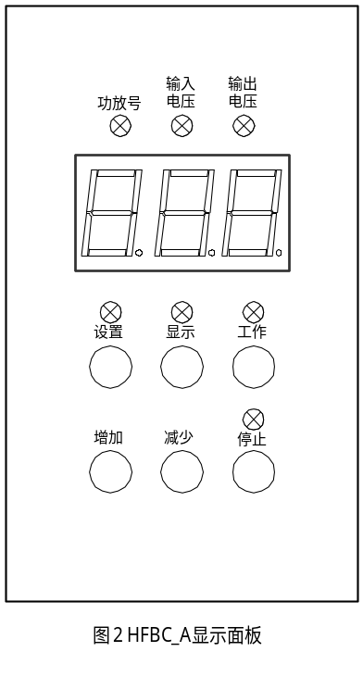图2是HFBC_A显示面板。面板上有1个3位数码管，7个LED指示灯：【功放号】、【输入电压】、【输出电压】、【设置】、【显示】、【工作】和【停止】，6个按键：【设置】、【显示】、【工作】、【增加】、【减少】和【停止】。
显示面板操作
- HFBC_A板编号设置和保存
HFBC_A板上电时，【功放号】灯亮，表示3位数码管显示的是该板编号。如显示“001”，表示该板编号为1。使用【设置】、【增加】、【减少】和【显示】按键可设置并保存该板编号。具体操作如下：
- 点击【设置】按键：【设置】灯亮，【功放号】灯亮，表示可以修改该板编号。HFBC_A板编号范围：1 – 144。
- 点击【增加】按键：板号加1。
按下【增加】按键：板号连续加1。
点击【减少】按键：板号减1。
按下【减少】按键：板号连续减1。
- 点击【显示】按键：【显示】灯亮，【设置】灯灭。当前设置板号被保存。
- 功放输入电压设置和保存
使用【设置】、【增加】、【减少】和【显示】按键可设置并保存功放输入电压。具体操作如下：
- 点击【设置】按键：【设置】灯亮，【功放号】灯亮。
- 再次点击【设置】按键：【设置】灯亮，【输入电压】灯亮，【功放号】灯灭。表示可以修改功放输入电压。输入电压范围：0.0 – 15.0VDC。
- 点击【增加】按键：输入电压加0.1V。
按下【增加】按键：输入电压连续加0.1V。
点击【减少】按键：输入电压减0.1V。
按下【减少】按键：输入电压连续减0.1V。
- 点击【显示】按键：【显示】灯亮，【设置】灯灭。当前设置输入电压被保存。
- 功放输出电压显示
该功能目前没有。
- 功放工作温度显示
功放处于工作状态时，连续点击【显示】按键，3位数码管循环显示：输入电压、输出电压（该功能目前没有，显示000）和功放温度。
- 【工作】按键和【停止】按键使用
HFBC_A板上电：【功放号】灯亮，【显示】灯亮，3位数码管显示该板编号。【停止】灯亮，表示该板处于准备状态。
在准备状态时，可以设置并保存板号，也可以设置并保存输入电压。点击【显示】按键，设置的数据被保存。
点击【工作】按键，该板进入工作状态。【工作】灯亮，【停止】灯灭，表示功放处于工作状态。
在工作状态时，【输入电压】灯亮，【显示】灯亮，【工作】灯亮，3位数码管显示的是功放当前输入电压。工作期间只可以修改输入电压，不能修改板号。在此期间修改的数据不保存。
- 工作期间修改输入电压的操作
- 点击【设置】按键：【设置】灯亮，【输入电压】灯亮。表示可以修改功放输入电压。
- 点击【增加】按键：输入电压加0.1V。
按下【增加】按键：输入电压连续加0.1V。
点击【减少】按键：输入电压减0.1V。
按下【减少】按键：输入电压连续减0.1V。
- 点击【显示】按键：【显示】灯亮，【设置】灯灭。功放以当前设置输入电压工作，但数据不保存。

